Тема урока : Симфоническая сказка С.С.Прокофьева «Петя и волк»
Цель: Воспитать в детях интерес к миру музыки. Создать условия, способствующие повышению эмоциональной и музыкально-творческой активности учащихся, развитию образного мышления, речи через учебную деятельность
Задачи:
- Познакомить с инструментами симфонического оркестра (внешний вид, тембровая окраска), с темами героев сказки;
- Развивать компоненты музыкального слуха (звуковысотный, тембровый), творческие способности, умение анализировать музыкальные образы героев сказки;
- Воспитание культуры слушания симфонической музыки
Методы:
- словесный метод (беседа с использованием средств визуальной и слуховой наглядности: рассматривание слайдов презентации по теме урока);
- метод контрастного сопоставления;
- метод стимулирования музыкально-творческой деятельности через создание эффекта удивления с помощью информационно-коммуникационных технологий.

Формы работы: индивидуальная, парная, фронтальная.

Виды деятельности на уроке:
- Хоровое пение.
- Слушание музыки, анализ средств музыкальной выразительности.
- Выполнение творческих заданий.
- Работа обучающихся с наглядными пособиями.

ХОД УРОКА
I. Организационный момент
Здравствуйте, ребята и уважаемые гости. Я рада приветствовать вас на этом уроке. Глядя на ваши добрые, веселые лица, мне захотелось сделать для вас что – то интересное, удивительное, волшебное. Я решила пригласить в гости сказку, но сказку необычную. Но в начале, я предлагаю вспомнить, о чем шла речь на прошлых уроках. За активную работу и правильные ответы вы будите получать житом с изображением музыкального инструмента, а в конце урока мы посмотрим, кто же был самым активным.
2. проверка пройденного материала
Работа со всем классом
- На экране архитектурные сооружения, что о них вы можете рассказать? ( музыкальный театр, звучит музыка, на сцене происходит музыкальный спектакль, актеры на сцене поют или танцуют, музыку исполняет симфонический оркестр, театр оперы и балета)
- Правильно, это театр оперы и балета. Как называется во всем мире известный театр в Москве? (Большой театр)
- Чем отличается опера от балета?
- Что лежит в основе каждой оперы и балета? (литературный текст)
- Назовите уже известные вам оперы и балеты, сюжетом в которых является сказка? («Волк и семеро козлят», «Руслан и Людмила», «Золушка»)
- Что общего в этих жанрах? (начинаются с увертюры)
- Что такое увертюра? (оркестровое вступление)
- Люди, каких профессий задействованы в постановке этих жанров? (худ., режиссеры, музыканты, дирижер и тд.)
- Как называется коллектив музыкантов, которым руководит один человек? (симфонический оркестр)
- Что вы можете рассказать о симфоническом оркестре? (музыканты сидят в определенной последовательности, делится на три группы: струнные, духовые, ударные)
- Как называют человека, который руководит симфоническим оркестром? (дирижер)

(Индивидуально – карточки)

  - соотнести музыкальные произведения с автором
С.С.Прокофьев «Золушка»
М.И. Глинка «Руслан и Людмила»

  - дать определение
опера – это _____________________________________________________________
балет – это _________________________________________________________________

_____________________________________________________________________________

- определи, какой музыкальный жанр изображен на предложенных примерах
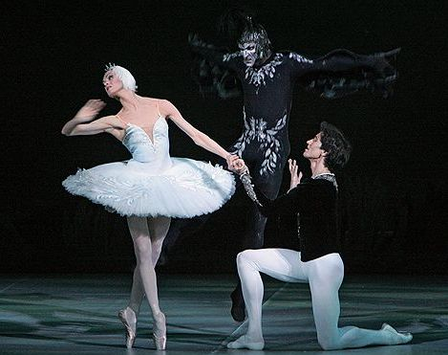
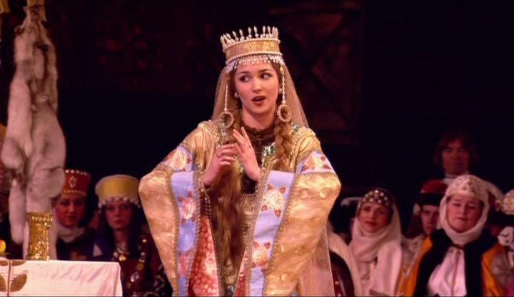

- дать определение
увертюра – это ___________________________________________________________
дирижер – это____________________________________________________________

1. подпиши музыкальный инструмент

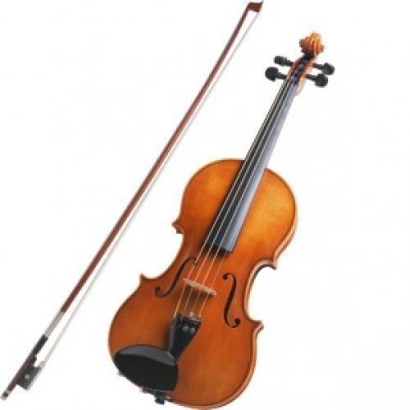
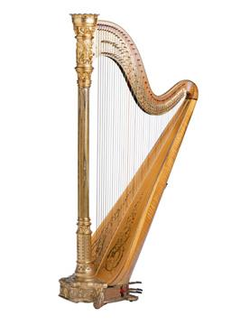
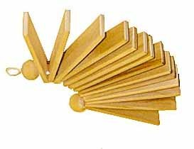

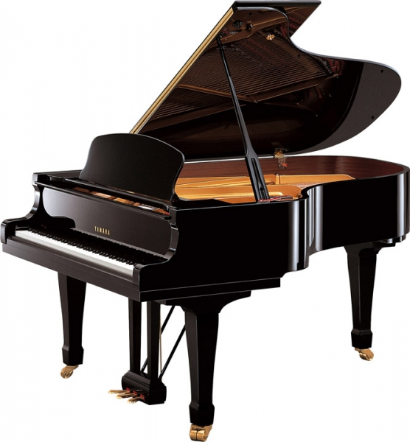
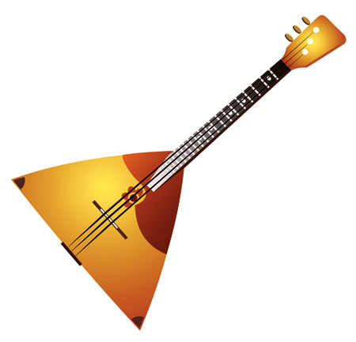

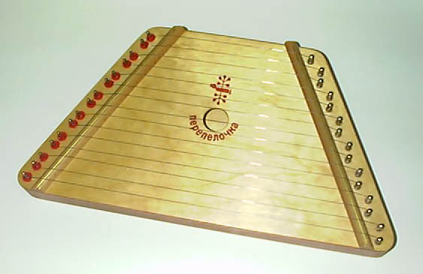

- отметь любым знаком музыкальный инструмент, который входит в состав симфонического оркестра

- Итак, на прошлых уроках мы с вами встречали сказку в опере и в балете, а сегодня я познакомлю вас еще с одной сказкой, а чтобы окунуться в нее нам поможет поэтическая загадка

С болота, поросшего ряской,
С полей, из лесного дупла,
Певучая, добрая сказка
По нотным тропинкам сошла.
К тесовому дому под ели,
Тропинка тебя приведет,
Расскажет о Пете и Волке,
Квартет, и кларнет, и фагот.
Упрятаны в нотных страницах,
Поляны, луга и леса.
Для каждого зверя и птицы
у сказки свои голоса:
Пичугою флейта просвищет,
Закрякает уткой фагот,
А злого презлого волчищу,
Валторны заменят собой,
Однако к чему торопиться?
Твоя эта сказка, бери,
Волшебные двери- страницы,
В нее поскорей отвори.
- итак, мы попали в сказку, с какими героями нам придется встретиться?
- с чем мы еще встретимся в сказке?
- кто догадался, какая эта сказка?
-я предлагаю открыть учебник на (стр. 90) и прочитать тему урока.
«Симфоническая сказка»
- ребята, что вам знакомо в названии этой темы (сказка)
- а кто знает, что значит симфоническая?
- так какую задачу мы должны сегодня поставить на уроке?
Задача: Узнать, что такое симфоническая сказка
- как мы будем решать эту задачу? (слушать, анализировать, рассуждать о музыке)
- Симфоническая – от слова симфония и ее играет симфонический оркестр. Композитор, создавая сказку, хотел помочь детям «войти» в мир симфонической музыки. Многие (даже взрослым людям) симфоническая музыка кажется сложной и непонятной и вот тогда композитор решил познакомить ребят с инструментами симфонического оркестра в увлекательной форме, в виде сказки. У каждого героя есть своя тема, которую играет определенный музыкальный инструмент.
Итак, симфоническая сказка – эта музыкальная сказка, которую играет симфонический оркестр, и каждого героя озвучивает определенный музыкальный инструмент.
- какую информацию об этом вы можете вычитать в учебнике? (работа с учебником)
(автор С.С.Прокофьев)
- что вы знаете уже о С.Прокофьеве
(пианист и дирижёр, один из наиболее значительных композиторов XX века, писал музыку с пяти лет, писал музыку для взрослых и детей, написал музыку к балету «Золушка»)
- как называется симфоническая сказка, о которой пойдет речь? («Петя и волк»)
- и так, вы уже знаете, что каждого героя сказки будет озвучивать музыкальный инструмент, но вы не знаете какой инструмент и какого именно героя и почему.
- И так, какую задачу мы с вами должны поставить?
- узнать какой музыкальный инструмент из симфонического оркестра будет озвучивать героя из сказки и почему.
- посмотрите на иллюстрации в учебники и скажите, с какими героями мы встретимся заполнение таблички

Симфоническая сказка
Сергей Сергеевич Прокофьев
«Петя и волк»
Петя | струнные смычковые
птичка | флейта
дедушка | фагот
охотники | барабаны и литавры
волк | валторны
утка | гобой
кошка | кларнет

Слушание тем
- ну а теперь, давайте послушаем и ответим, почему именно этот инструмент озвучивает данного героя.
- охарактеризуйте Петю, какого вы себе представляете?

-Правильно. Петя, возможно, ваш ровесник. Как по вашему должна звучать его тема?
-А давайте сравним, совпадут ли наши предположения с тем, как написал сам композитор.

Слушание: тема Пети

-Какой же Петя?
-Веселый, радостный, озорной мальчик. Он идет, что-то напевает. Мелодия плавная, иногда «скачущая», как будто Петя подпрыгивает.
-Какая группа музыкальных инструменты исполняют тему Пети? Покажите движениями рук, как на них играют (струнные смычковые)

Петя приехал отдыхать на каникулы к Дедушке. Если бы вы были композиторами, какую тему сочинили бы для Дедушки? (Добрую, веселую, сердитую, нежную)

-Послушайте тему Дедушки у С.С. Прокофьева, определите характер. Совпадает ли наше предположение с темой композитора?
Слушание: тема Дедушки

- Звучит сердито, строго. В мелодии слышно как он ходит и ругает Петю.
- Инструмент, исполняющий тему Дедушки – Фагот – духовой инструмент. Что вы можете казать о звучании фагота: низкий или высокий? (низкий)
- но, а теперь давайте поговорим о кошке, утке и птичке, каких вы себе их представляете? Как вы думаете, кого изображает эта музыкальная тема?
Слушание: тема Птички
- что вы можете сказать о мелодии? (мелодия звучит быстро, высоко. Птичка летает, порхает, машет крылышками)
-Какое настроение у Птички? (Веселое, радостное, счастливое)
-какой музыкальный инструмент исполняет тему Птички – флейта

- А кому из героев сказки принадлежит эта тема? Покажите жестами, движениями этого героя сказки.
Слушание: тема Кошки

-Почему вы решили, что это кошка? (музыка звучала мягко, осторожно, тихо. Были слышны шаги кошки, как будто она крадется)
- Какой характер у Кошки? (мягкий, хитрый, осторожный)
- Тему Кошки исполняет инструмент – Кларнет
- Что вы можете сказать о «голосе» этого инструмента, какой он? (низкий, мягкий, спокойный, бархатный)

-Кого из героев сказки изображает эта мелодия?
Слушание: тема Утки
-Почему Утка, а не волк? (музыка неторопливая, неуклюжая, переваливается с лапки на лапку, крякает)
-Правильно. Инструмент, исполняющий тему Утки, называется – Гобой. Какой «голос» у гобоя? (Спокойный, тихий, крякающий, гнусавый, не очень высокий)

-Кого из героев сказки изображает эта мелодия?
Слушание: тема Волка

-Почему именно Волк? (музыка страшная)

- Инструмент, изображающий Волка называется – Валторна. Ее голос – очень поэтичный, мягкий и нежный. Однако, композитор заставил ее изображать рычание Волка, объединив три валторны вместе.

-Ребята, посмотрите, с кем из действующих героев сказки мы еще не познакомились?

-Как же изобразил Охотников композитор?

Слушание: тема Охотников

-Правильно, но здесь еще композитор вводит звучание выстрелов. Какие музыкальные инструменты исполняют тему охотников? ( Литавры и Большой барабан)

- мы с вами знаем, что симфонический оркестр состоит из трех групп музыкальных инструментов: струнные, духовые, ударные. Отметь в своих табличках рядом с названием инструмента к какой группе симфонического оркестра он относится. Для проверки, обменяйте друг с другом.
- молодцы, мы еще раз убедились в том, что все инструменты из симфонического оркестра, значит эта сказка симфоническая.
- так же мы познакомились с темами симфонической сказки, так какой же мы можем сделать вывод, почему тему каждого героя озвучивают разные инструменты и не похожие звучанием друг на друга?
- правильно, каждый герой выглядит по - разному и имеет свои отличительные особенности и свой характер, и он не может быть похожим друг на друга, так и музыкальные инструменты, не похожи друг на друга и поэтому они имеют свою окраску звучания. Или по - другому говорят, тембр звучания, т.е. окраска звука.

- в начале урока мы с вами ставили задачи:
- узнать, что такое симфоническая сказка
- узнать какой музыкальный инструмент из симфонического оркестра будет озвучивать героя из сказки и почему?
- и так решили мы их?
- вы хорошо поработали, а теперь я предлагаю немного отдохнуть.
Физминутка «Зверобика»

- молодцы, но прежде чем мы перейдем к знакомству со сказкой, я предлагаю исполнить веселую и сказочному песню, но вначале распоемся.

Распевание
Исполнение песни «Приходи сказку»

- Молодцы, ну, а теперь давайте вернемся к нашей сказке. На стр. 90 -91 изображены герои симфонической сказки. Как вы думаете, вы можете сказать, что будет происходить в данной сказке? (нет)
- как вы думаете, что нам нужно, чтобы оживить эти иллюстрации?
- так какую следующую задачу мы должны поставить?
З. Узнать, что поможет нам в знакомстве со сказкой (О чем эта сказка)
- для решения этой задачи нам поможет сюжет, кто ни будь, из вас знает, что это за слово и что оно означает?
Сюжет – последовательный ряд событий

Просмотр сказки «Петя и волк»
- Итак , мы ставили задачу, узнать сказку. Мы решили ее?
-Ребята! Как вы думаете, что помогло Пете, Уточке и Птичке победить злого Волка? (дружба)
-Конечно же, дружба! И я предлагаю исполнить песню «Неразлучные друзья».
Исполнение песни «Неразлучные друзья»

